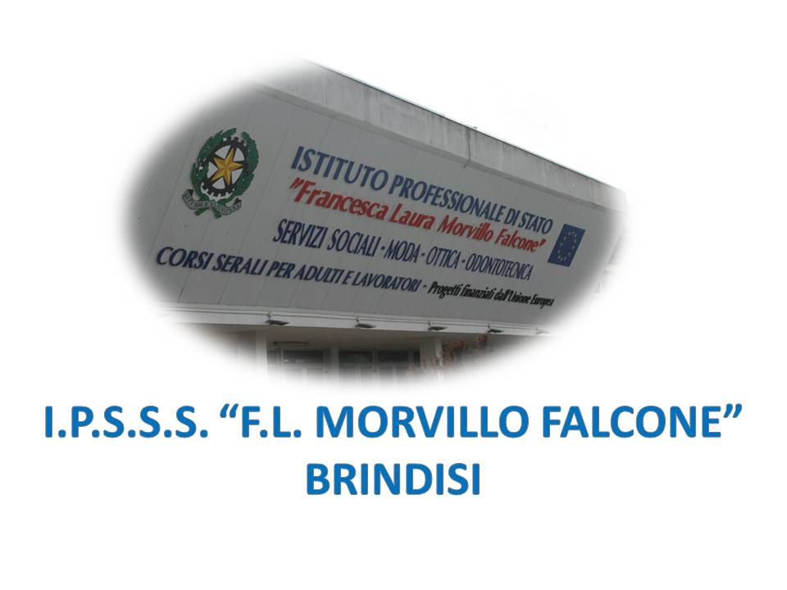
ISTITUTO PROFESSIONALE DI STATO PER I SERVIZI SOCIALI

“Francesca Laura MORVILLO FALCONE”
Via Galanti, 1 - Tel. 0831/513991 brrf010008@istruzione.it – brrf010008@pec.istruzione.it www.morvillofalconebrindisi.edu.it

72100 B R I N D I S I

MATERIA: Italiano (ore settimanali: 4)
CLASSE: 5 BS SV
ANNO SCOLASTICO: 2022/2023
DOCENTE: prof.ssa Daniela Petronelli
Libro di testo: Paolo Di Sacco, La scoperta della letteratura 3, Mondadori

Tra Ottocento e Novecento

- Positivismo, Naturalismo e Verismo.
- E. Zola. Biografia e poetica. Lettura e analisi del brano La miniera da Germinale
- G. Verga. Biografia e poetica; la formazione; le opere pre-veriste; la “conversione” al Verismo; il Ciclo dei Vinti e I Malavoglia. Testi letti e analizzati. Da Vita dei campi: La lupa. Da I Malavoglia: La famiglia Toscano.
- Il Decadentismo. L’Estetismo; le caratteristiche della letteratura della Scapigliatura; le novità di Baudelaire; il Simbolismo e il rinnovamento del linguaggio poetico; la narrativa decadente.
- G. D’Annunzio. Biografia e poetica; il superuomo e l’estetismo dannunziano; trame e temi dei romanzi; temi e stile delle Laudi. Testi letti e analizzati. Da Il Piacere: Il conte Andrea Sperelli. Da Alcyone: La pioggia nel pineto.
- G. Pascoli. Biografia e poetica; la poetica del fanciullino; il simbolismo pascoliano; il tema del nido; caratteri delle principali raccolte poetiche. Testi letti e analizzati. Da Il fanciullino: Il fanciullo che è in noi. Da Myricae: Novembre; Il lampo; X agosto; L’assiuolo. Dai Canti di Castelvecchio: Il gelsomino notturno.
- Il grande romanzo europeo: il nuovo romanzo novecentesco; il mondo visto dalla parte dell’io; la crisi del personaggio; nuove strutture narrative; nuove tecniche espressive.
- Svevo. Biografia e poetica; temi principali dei romanzi: il ricordo e la malattia; la figura dell’inetto. Testi letti e analizzati. Da La coscienza di Zeno: L’ultima sigaretta; Psico-analisi.
- L. Pirandello. Biografia e poetica; la crisi generale e il relativismo pirandelliano; la realtà soggettiva e l’io molteplice; la poetica dell’umorismo; i romanzi e l’antiromanzo. Testi letti e analizzati. Da L’umorismo: l’arte umoristica “scompone”, “non riconosce eroi” e sa cogliere “la vita nuda”. Da Novelle per un anno: La patente; Il treno ha fischiato. Da Il fu Mattia Pascal: “Io mi chiamo Mattia Pascal”. Da Uno, nessuno e centomila: Il naso di Moscarda.

La letteratura contemporanea
- G. Ungaretti. Biografia e poetica; un’idea di poesia come illuminazione; lo stile rivoluzionario; il “secondo Ungaretti” e i rapporti con l’Ermetismo; le raccolte poetiche Da L’Allegria:, San Martino del Carso, Veglia, Fratelli, Sono una creatura, Soldati, Mattina
- Analisi delle tre tipologie della Prima prova degli Esami di Stato

Il docente

